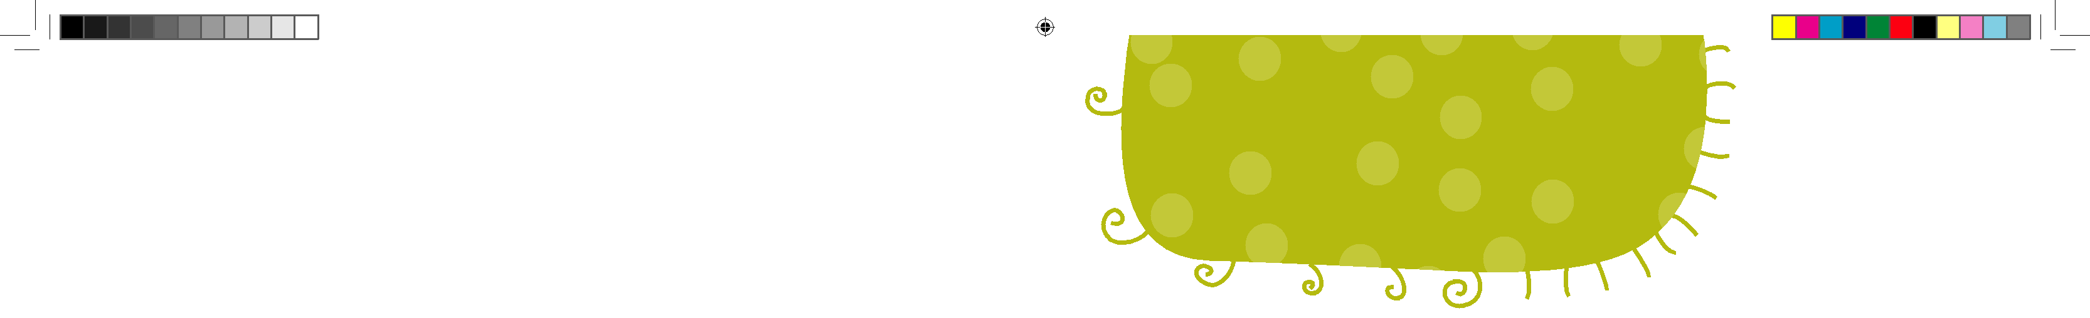
ISPIT RAZUMIJEVANJA PROČITANOGA

Tonkina slava

IME I PREZIME:

RAZRED:

NADNEVAK:

NAPUTCI UČITELJICE/UČITELJA | BROJ BODOVA/OCJENA

15

4

1

ispit razum 4 7.indd 1

9/16/09 9:51:04 AM

TONKINA SLAVA

Vrapci ne pjevaju. Samo cvrkuću. Cvrkuće i moj susjed Vrabac. Mislim kako mu to baš dobro ide. I uopće ne pati za pjesmom. Toliko živžaka da i ne stigne pjevati.

Ali, imam ja jednu drugačiju susjedu. Ona nastupa, kako se veli, „od malih nogu“.

Najprije su joj dali potrgani komad vijače. Stisnula plastičnu ručku i zajaukala. Slušatelji su uzdisali i šmrcali. Bila je to pjesma o nesretnoj ljubavi. Iz jednoga čuvenog filma. Da ti srce prepukne! A Tonka, sva ozarena, blistava – kao zvijezda!

Tako je Tonka postala slavna. Onda su zaredale priredbe. Vrtić, škola, dječji festival... Malonoga, drži u ruci pravi mikrofon. Ljupka je, zanosna, neodoljiva! Bit će prava pjevačica!

Nema joj druge – upisat će se u glazbenu školu. Ali, u tu školu ne primaju svakoga. Treba najprije zaraditi dobru ocjenu. Zar iz pjevanja? Ništa lakše! Prozovu našu pjevačicu, a ona pusti glas! Oh, kakva je to deračina bila! Čulo se

i kroz zatvorene prozore. Koju ocjenu zaslužuje mačja budnica? Učitelji nisu bili zadovoljni.
I tako je Tonkina slava ponešto izblijedjela. Ali, ona je još uvijek naša zvijezda. Rado zapjeva na dvorištu. Malo pjeva, malo cvrkuće. Ljubavne, dječje, mačje – svakakve! Ponekad joj se svi pridružimo. Čak i Vrabac.

1. Tko cvrkuće u priči?

2. Zašto vrabac ne stigne pjevati?

3. Tko je glavni lik u priči?

2

ispit razum 4 7.indd 2

Mirjana Mrkela
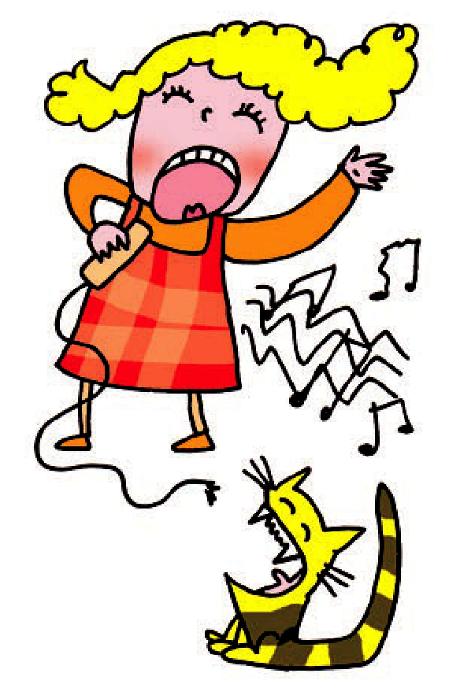

1

1

1

4. Od kada nastupa Tonka?

- Što su joj prvo dali u ruke za pjevanje?

- Na kojim je sve priredbama pjevala?

- Prepiši tri pridjeva iz usklične rečenice koji opisuju Tonku tijekom nastupa.

- Kamo se Tonka pokušala upisati?

9. Pokraj svake tvrdnje napiši TOČNO ili NETOČNO.

Vrabac ne stigne pjevati.

Tonka nastupa od malih nogu.

Slušatelji bježe kada Tonka pjeva.

Učitelji nisu bili zadovoljni Tonkinim pjevanjem.

Tonka više nije zvijezda.

1

1

1

3

1

5

3

9/16/09 9:51:06 AM

